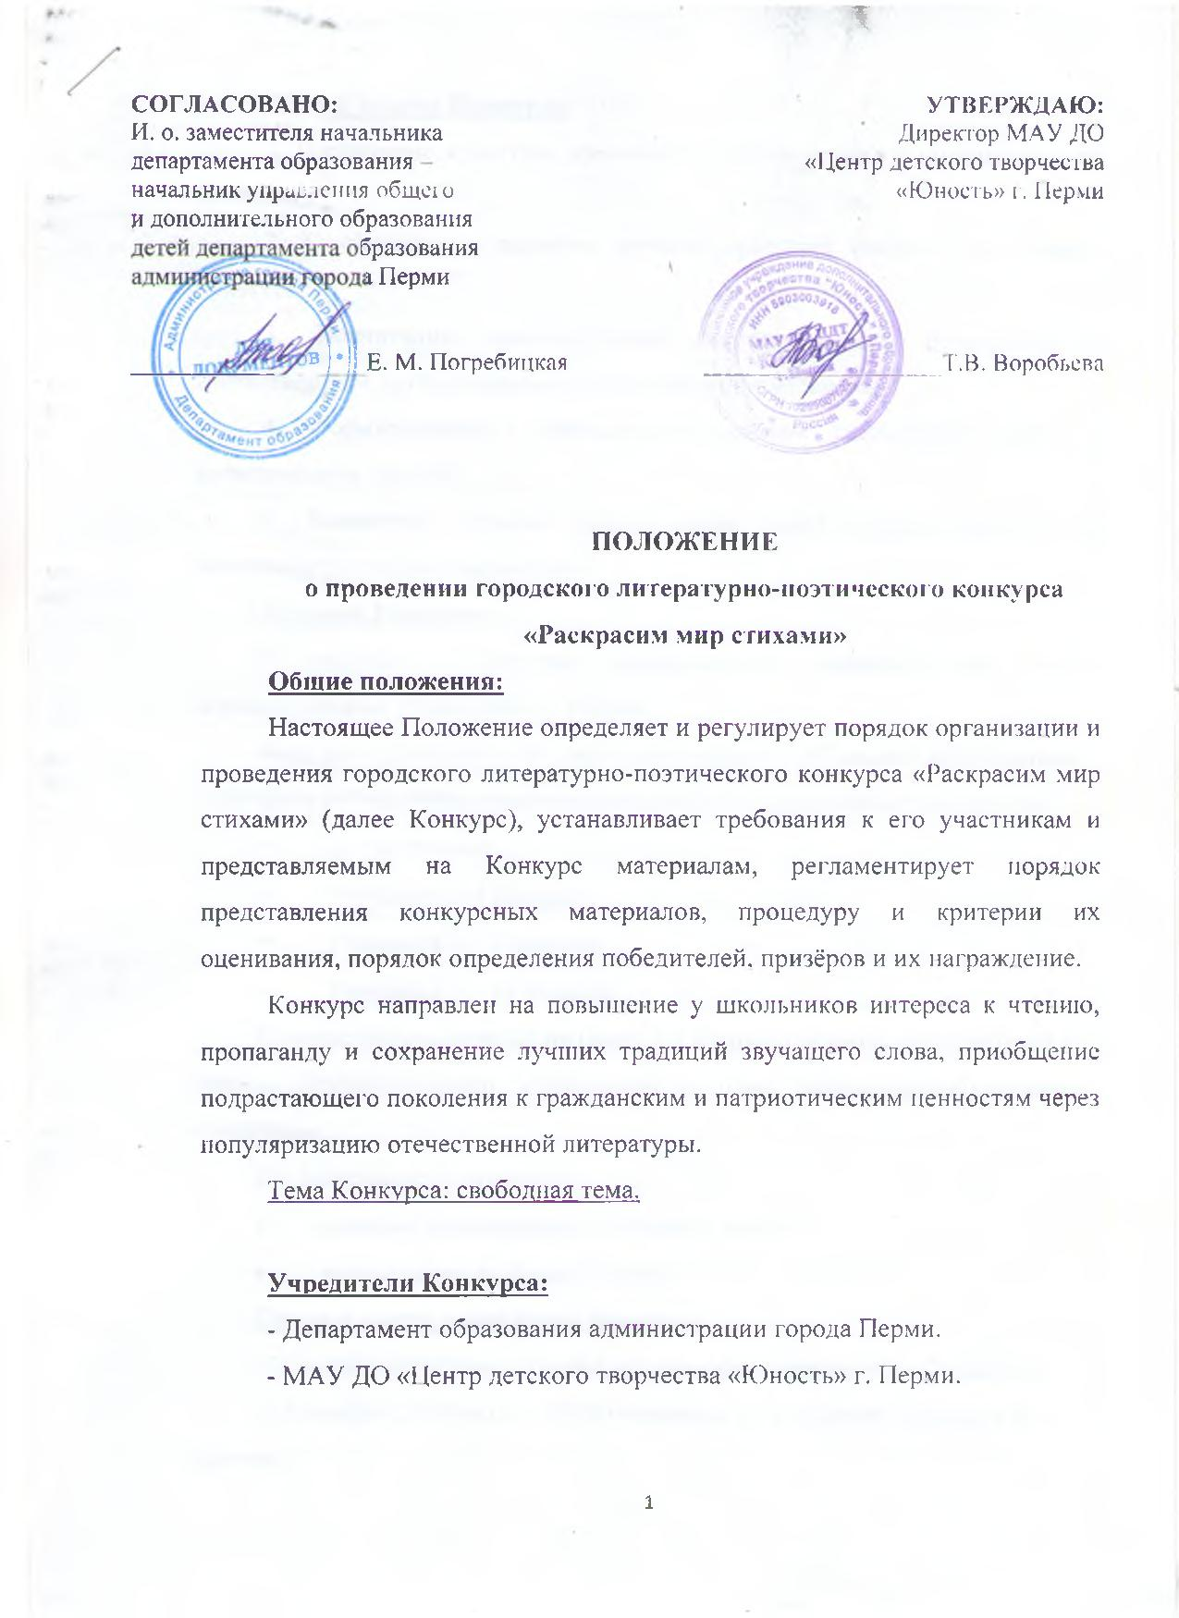
Цели и задачи Конкурса:
1. Воспитание культуры, духовности и патриотизма у подрастающего поколения;
2. Сохранение и развитие лучших традиций российской чтецкой культуры;
3. Воспитание положительного эмоционального отношения к отечественным литературным поэтическим произведениям;
4. Формирование у школьников навыков сценической речи и артистических умений;
5. Выявление лучших чтецов среди детей, предоставление им возможности для самовыражения.
Условия Конкурса:
К участию в Конкурсе приглашаются учащиеся всех типов образовательных учреждений г. Перми.
Конкурс проводится по двум номинациям: «Сольное исполнение», «Литературно-поэтическая композиция» в четырех возрастных группах:
- Дошкольники;
- Учащиеся 1-4 классов;
- Учащиеся 5 – 7 классов;
- Учащиеся 8 – 11 классов.
Количество участников: не более 3-х индивидуальных исполнителей от одного образовательного учреждения и одна литературно-поэтическая композиция.
По длительности звучания:
- сольные произведения: не более 3 минут;
- композиция: не более 7 минут.
Сроки и место проведения Конкурса:
- 27 ноября 2019 года с 10-00 (детские сады, учащиеся 5 – 7 классов)
- 28 ноября 2019 года с 10-00 (учащиеся 1- 4 классов, учащиеся 8 – 11 классов)
Место проведения: МАУ ДО «ЦДТ «Юность» (г. Пермь ул. Боровая,16).
Критерии оценки: Максимальное количество баллов – 20.
- актуальность темы (от 1 до 5-ти баллов);
- соответствие произведения возрасту участника (до 5-ти баллов);
- сценическая выразительность речи (дикция, дыхание, голос, логика, интонация) (от 1 до 5-ти баллов);
артистизм и художественная выразительность (от 1 до 5-ти баллов). Финансовые условия конкурса:
Расходы, связанные с организацией и проведением Конкурса, осуществляются за счет организационного взноса участников:
- Литературно-поэтическая композиция – 800 рублей.
- Сольное исполнение – 400 рублей.
Реквизиты:
МАУ ДО ЦДТ «Юность» - г. Перми
ИНН 5903003918/590301001
Департамент финансов администрации
города Перми (МАУ ДО ЦДТ «Юность» г. Перми, л/с 08930002393)
Банк : Отделение Пермь
р/с 40701810157733000003
Бик 045773001
КБК 00000000000000000131 (20 знаков)
ОКТМО 57701000
В поле НАЗНАЧЕНИЕ ПЛАТЕЖА указывается: Оргвзнос участника Конкурса «Раскрасим мир стихами»
Заявка участника Конкурса без документа, подтверждающего оплату оргвзноса, не регистрируется!
Награждение:
Победители Конкурса награждаются дипломами I, II, и III степени и сертификатами участника городского литературно-поэтического Конкурса. Руководители участников Конкурса награждаются благодарностями за подготовку конкурсантов.
Заявки принимаются СТРОГО В ЭЛЕКТРОННОМ ВИДЕ, в формате Microsoft Word до 20 ноября 2019г. (до 18.00)
- по: e-mail: konkurschteczov@bk.ru
- по адресу: г. Пермь, ул. Боровая д. 16 (ЦДТ «Юность»), каб. № 5.
Заявки, отправленные позже 20 ноября, не регистрируются и к участию в конкурсе не допускаются.
Информация для участников Конкурса (Программа выступления, объявления и др.) публикуется на сайте МАУ ДО «ЦДТ «Юность»: unost-perm.ru 22 ноября после 16.00 (раздел новости) и на странице в BK: https://vk.com/unost_perm
Контактный телефон: (звонить пн-пт с 10:00 до 18.00)
8-929-23-38-657 – военно-патриотический отдел МАУ ДО «ЦДТ «Юность»

Приложение к положению
о проведении городского
литературно-поэтического
конкурса «Раскрасим мир стихами»

Заявка участника
городского литературно-поэтического конкурса
«Раскрасим мир стихами»

«Сольное исполнение» или «Литературно-музыкальная композиция» (выбрать)

Наименование учреждения (полностью),
адрес, телефон
Фамилия, имя участников
Возрастая группа
Возраст, класс
Название и автор произведения
ФИО педагога (полностью), контактный телефон
Продолжительность выступления
Техническое задание
Пожелания организаторам конкурса

Правильность сведений, представленных в заявке, подтверждаю.

Подпись _________________/ __________________ Дата: _________

Подпись руководителя
и печать учреждения

